Информационный бюллетень
№7
Регионального отраслевого объединения работодателей
Ассоциации организаций жилищно-коммунального хозяйства Орловской области.
июль 2020 г.
Содержание:
- Главные новости отрасли:

- Регионам, которые не смогут подготовиться к зиме, Правительство выделит займ;

- Субсидии в рамках проекта «Чистая вода» станут доступны досрочно;

- Вице-премьер не согласен с предложением заморозки тарифов ЖКХ;

- Некачественные ЖКУ будут дешеветь;

- Договор управления будет считаться заключенным с момента назначения временной УО;
- Расчет по страховым взносам: проверьте правильность;
- Бухгалтерскую отчетность запустили в онлайн;
- Больничные оплатят по справедливости;
- Муниципальный тариф» без экономического обоснования можно успешно оспорить.
- Должна ли УО вернуть неизрасходованные деньги за содержание МКД.
- Повышающие коэффициенты отменили. Но не всем.
- Нет денег на налоги. Что будет, если не заплатить и не отчитаться в налоговую и фонды
- Предписания во время пандемии: как избежать штрафа за неисполнение
- Вопросы про онлайн-голосование собственников в ГИС ЖКХ или иной информационной системе
- Минимум, который нужен, чтобы провести общее собрание онлайн
- СЗВ-ТД: ежедневный и ежемесячный. Особенности сдачи отчетов
---------------------------------------------------------------------------------------

- Главные новости отрасли

- Регионам, которые не смогут подготовиться к зиме, Правительство выделит займ

По словам Вице-премьера России Марата Хуснуллина, Правительство окажет поддержку в виде заемных средств с учетом процентной компенсации региональным организациям ЖКХ, осуществляющим подготовку к ОЗП.
25.06.2020
"Несмотря на все сложности, мы обязаны подготовиться к осенне-зимнему сезону <…> Тем регионам, которые не смогут по каким-то причинам собрать средства, мы предусматриваем возможность выделить дополнительное финансирование - это заемные средства с учетом компенсации процентной ставки для подготовки к осенне-зимнему периоду", - сказал он.
Хуснуллин добавил, что со снятием режима самоизоляции платежная дисциплина по услугам ЖКХ намного улучшилась.
Премьер-министр РФ Михаил Мишустин в начале июня представил президенту РФ Владимиру Путину план восстановления экономики, который, в частности, предполагает субсидирование процентной ставки по кредитам организаций сферы ЖКХ и предоставление на эти цели государственных гарантий до 100 млрд рублей.
----------------------------------------------------------------------------------------------------------------------------------

- Субсидии в рамках проекта «Чистая вода» станут доступны досрочно

Белый дом внес изменения в порядок выдачи субсидий на строительство объектов водоснабжения.
Федеральный проект «Чистая вода», разработанный в рамках национального проекта «Экология» призван к 2024 году обеспечить качественной питьевой водой из систем централизованного водоснабжения 91% населения, а в городах – 99%.
В настоящий момент Премьер-министр России Михаил Владимирович Мишустин подписал распоряжение, согласно которому субсидии на строительство и реконструкцию объектов питьевого водоснабжения в рамках проекта "Чистая вода" для ряда субъектов будут перераспределены.
Перераспределение коснется бюджетных средств, выделенных на 2020 год, а также финансирования, заложенного на плановые периоды 2021 и 2022 годов. Правительство РФ обращает внимание на то, что остатки средств, неиспользованных в 2019 году, будут перенесены на текущий год.
При этом субъекты, запросившие дополнительное финансирование в 2020 году, смогут заблаговременно получить субсидию, которая была рассчитана на последующие годы.
По мнению Кабмина, такие действия ускорят сроки строительства и модернизации объектов водоснабжения в рамках проекта «Чистая вода».
----------------------------------------------------------------------------------------------------------------------------------

- Вице-премьер не согласен с предложением заморозки тарифов ЖКХ

По мнению Марата Шакирзяновича Хуснуллина, регионам и федеральному центру стоит сосредоточиться на адресной материальной помощи россиянам и не допустить финансовых трудностей среди предприятий ЖКХ.

На данный момент органами государственной власти активно обсуждается инициатива, которая предполагает не повышать тарифы на ЖКУ с 1 июля 2020 года. Министр строительства и ЖКХ РФ Владимир Владимирович Якушев отметил, что такое предложение может стать проблематичным для отрасли. По прогнозам Минстроя России, тепло- и водоснабжающие организации потеряют около 300 млрд рублей, если такое решение всё же будет принято.
Своим мнением относительно данной инициативы поделился Председатель Правительства РФ Марат Шакирзянович Хуснуллин. Он выразил опасения, что в случае заморозки тарифов на услуги ЖКХ, организации жилищно-коммунального комплекса столкнутся с острой нехваткой денежных средств.
«Тарифы, наверное, было бы неплохо заморозить, но вопрос, а где предприятия ЖКХ будут брать деньги на подготовку к осенне-зимнему сезону? Кто будет проводить плановый ремонт, и как потом при износе системы ЖКХ в среднем от 50% до 60% мы обеспечим безаварийную работу? У нас энергоресурсы дорожают, инфляция все равно, пусть невысокая, но есть. Честно говоря, мне кажется, что это популистские заявления», - резюмировал Вице-премьер.
При этом он считает, что финансовые трудности граждан следует нивелировать за счет адресной поддержки со стороны региональных и федеральных властей, то есть, целенаправленного выделения субсидий для погашения квартплаты.
«У кого выше 22% дохода уходит [на оплату ЖКУ], им государство доплачивает дотации. Этими мерами точно надо заниматься, потому что точно у ряда наших жителей в стране после этой ситуации денег на оплату ЖКХ будет не хватать. Конечно, надо губернаторам и из федерального центра помогать и эту проблему оперативно решать», - подчеркнул Марат Шакирзянович.
----------------------------------------------------------------------------------------------------------------------------------

- Некачественные ЖКУ будут дешеветь

Госдума России одобрила проект об уменьшении платы за жилищно-коммунальные услуги, представленные потребителю несвоевременно или в некачественном виде.
02.07.2020
На пленарном заседании, состоявшемся во вторник, Госдума России в первом чтении приняла правительственный законопроект о снижении размера платы за коммунальные услуги, предоставленные с нарушением установленных требований.
Изменения должны быть внесены в статьи 157 и 157-2 Жилищного кодекса РФ. Законопроект подразумевает, что лицо, виновное в нарушении непрерывности предоставления и (или) качества коммунальных услуг, обязано уплатить потребителю штраф в размере и в порядке, которые установлены Правительством РФ.
«Законопроектом предусматривается изменение последствий предоставления коммунальных услуг с перерывами, превышающими установленную продолжительность, и (или) с нарушением качества предоставления коммунальных услуг. В частности, устанавливается, что в указанных случаях изменяется размер платы за коммунальные услуги в порядке, установленном Правительством Российской Федерации, вместо выплаты потребителю штрафа, как это предусмотрено в настоящее время", - говорится в пояснительной записке к документу.
Также предполагается, что в случае, если лицо, которое несет ответственность за содержание и ремонт общего имущества в МКД, исполняет свои обязанности ненадлежащим образом, то оно будет обязано компенсировать понесенные расходы ресурсоснабжающей организации, предоставляющей коммунальные услуги.
Если же в МКД принята непосредственная форма управления, ресурсоснабжающая организация может изменить размер платы за коммунальные услуги в порядке, установленном Правительством РФ, при условии, что нарушение непрерывности предоставления и качества услуг произошли до границ общего имущества в многоквартирном доме и границ внешних сетей инженерно-технического обеспечения данного дома.
----------------------------------------------------------------------------------------------------------------------------------

- Договор управления будет считаться заключенным с момента назначения временной УО

В соответствии с новым законом, жильцам не нужно будет самостоятельно заключать договор управления с управляющей организацией, которую назначили органы местного самоуправления.
02.07.2020
В настоящий момент действующее жилищное законодательство подразумевает, что органы МСУ назначают управляющую организацию собственникам на срок до одного года в том случае, если они не могут самостоятельно определиться с выбором или конкурс по отбору УО был признан несостоявшимся.
После того, как управляющая организация назначена, согласно действующему законодательству, собственники должны сами заключать с ней договор, при этом, в силу разных причин, они не всегда могут это сделать. Такая ситуация нередко приводит к возникновению проблем по содержанию дома, а также к сложностям в качественном предоставлении коммунальных услуг.
В виду этого в рамках недавнего заседания Госдума России приняла в первом чтении законопроект, который вносит изменения в статью 161 ЖК РФ, и согласно которому договор управления МКД между управляющей организацией и собственниками помещений считается заключенным уже с момента назначения такой временной организации местными властями.
«В связи с этим законопроектом предлагается предусмотреть, что такой договор считается заключенным со дня принятия органом местного самоуправления решения об определении управляющей организации. При этом предлагается на орган местного самоуправления возложить обязанность в течение пяти рабочих дней со дня принятия решения об определении управляющей организации письменно уведомить всех собственников помещений в многоквартирном доме о принятии такого решения и об условиях договора управления», - отмечается в пояснительной записке к документу.
----------------------------------------------------------------------------------------------------------------------------------
- Расчет по страховым взносам: проверьте правильность
ФНС уточнила контрольные соотношения по страховым взносам и добавила новые. Они понадобятся малым и средним компаниям при сдаче расчета за полугодие.
Дополнительные соотношения ввели для временных кодов тарифа плательщика страховых взносов и категорий застрахованного лица. Они помогут субъектам малого и среднего предпринимательства проверить правильность заполнения отчетности в части выплат физлицам, которые превышают МРОТ. Дополнения направлены письмом от 29.05.2020 № БС- 4–11/8821@.
----------------------------------------------------------------------------------------------------------------------------------- Бухгалтерскую отчетность запустили в онлайн
Бухгалтерскую отчетность, аудиторские пояснения и заключения теперь можно посмотреть и скачать на государственном информационном ресурсе бухгалтерской (финансовой) отчетности ФНС. Сейчас доступна информация за 2019 год.
Ресурс общедоступный. Разовые скачивания бесплатны. А те, кому нужен большой массив данных, могут оформить на сайте ресурса абонентское обслуживание. За 200 тыс. руб. в год они получат доступ к ежемесячно обновляемой базе отчетности организаций в том формате, в котором она поступила в ФНС.
Полученная с ресурса информация заверяется электронной подписью ФНС и получает такую же юридическую значимость, что и заверенная печатью налогового органа.

Для управляющих подготовили новые правила
Четыре основных документа в сфере управления многоквартирными домами предлагают заменить одним новым — Правилами деятельности по управлению многоквартирными домами и содержанию общего имущества собственников помещений в многоквартирных домах.
Объединить все правила обслуживания МКД в одном документе решили для удобства управляющих МКД организаций. В новых правилах описаны состав общего имущества и технической документации, организация осмотров и аварийно-диспетчерского обслуживания, приведен минимальный перечень необходимых для обеспечения надлежащего содержания общего имущества услуг и работ, установлен порядок их оказания и выполнения. Есть также перечень работ по переустройству и перепланировке, формулы для расчета платы за КР на СОИ. В списке работ по содержанию общего имущества появился аварийный ремонт.
Проект постановления Правительства об утверждении новых правил обязывает Минстрой разработать формы акта приемки-передачи МКД в капитальный ремонт, акта осмотра общего имущества, а также методические рекомендации по параметрам температурно-влажностного режима подвальных и чердачных помещений, по проведению испытаний оборудования ИТП, систем ГВС, ХВС и отопления, по срокам выполнения заявок собственников помещений. Предполагается, что новые правила начнут действовать с 1 января 2021 года. К этому же сроку Минстрой должен будет утвердить все методические материалы.
С началом действия новых правил утратят силу постановления Правительства от 13.08.2006 № 491, от 03.04.2013 № 290, от 15.05.2013 № 416 и постановление Госстроя России от 27.09.2003 № 170.
Документ находится на стадии общественного обсуждения и антикоррупционной экспертизы.
----------------------------------------------------------------------------------------------------------------------------------- Больничные оплатят по справедливости
Порядок расчета пособий по больничным листам скорректировали. Изменения внесли в статью 14 Федерального закона от 29.12.2006 № 255-ФЗ «Об обязательном социальном страховании на случай временной нетрудоспособности и в связи с материнством».
Начиная с 19 июня при расчете пособия нужно сравнивать средний заработок с МРОТ, увеличенным на районный коэффициент. Изменения коснулись правил, по которым рассчитывают пособия по больничному, беременности и родам, уходу за ребенком. Применяют их в случаях, когда работник не имел заработка или рассчитанный средний заработок ниже МРОТ (Федеральный закон от 08.06.2020 № 175-ФЗ).

----------------------------------------------------------------------------------------------------------------------------------

- Электронную анонимку тоже не рассматривают
Если гражданин отправил в надзорный орган жалобу без аутентификации через ЕСИА, на нее вправе не реагировать. Такую позицию органа ГЖН поддержал Верховный суд.
Жительница МКД обратилась в ГЖИ с просьбой привлечь к ответственности исполнителя КУ за отказ сделать перерасчет. Но обращение направила по электронной почте. Инспекция разъяснила, что не вправе проводить внеплановую проверку на основании простого электронного письма. Заявительнице предложили продублировать жалобу одним из способов, которые позволяют идентифицировать автора: через портал госуслуг, использовать ГИС ЖКХ, почтовым отправлением или принести лично бумажный вариант в орган ГЖН.
Решив, что ей неправомерно отказали в возбуждении дела об административном правонарушении, гражданка обратилась в арбитражный суд. Однако суды всех уровней не нашли нарушений в действиях ГЖИ.
Судьи подтвердили, что обращение в форме электронного документа может служить основанием для проведения внеплановой проверки, только если оно направлено пользователем, авторизованным через ЕСИА. Данных в электронном письме было недостаточно, чтобы организовать внеплановую проверку и добыть доказательства административного правонарушения. К тому же процессуальное решение в виде возбуждения дела об административном правонарушении не принимается по факту поступления любого заявления.
Верховный суд отказал гражданке в передаче дела на пересмотр, так как не нашел в деле существенных нарушений (определение Верховного суда от 08.05.2020 № 301-ЭС20-5142).
----------------------------------------------------------------------------------------------------------------------------------------------

- Неизвестный ИНН можно заменить
Чтобы заполнить расчет по страховым взносам, нужно знать ИНН сотрудника, выплаты которому отражают в отчетности. Как поступить, если данный идентификатор неизвестен, разъяснила ФНС в письме от 04.06.2020 № БС-3-11/4312@.
Сначала можно поискать ИНН на сайте ведомства с помощью онлайн-сервиса «Узнай ИНН». Если поиски окончатся неудачей, отсутствующий идентификатор можно заменить прочерком. То есть в строке 020 подраздела 3.1 раздела 3 приложения 1 к приказу ФНС от 18.09.2019 № ММВ-7-11/470@ во всех знакоместах соответствующего поля проставляют прочерк. Такой расчет по страховым взносам примут.
----------------------------------------------------------------------------------------------------------------------------------------------

- Получил персональные данные — храни под семью замками
Проект КоАП дополнили — включили новый состав правонарушения: невыполнение обязанности соблюдать конфиденциальность персональных данных. За утечку персональных данных назначены штрафы:
- для должностных лиц — от 40 тыс. до 100 тыс. руб.;
- организаций — от 300 тыс. до 500 тыс. руб;
- ИП — от 100 тыс. до 300 тыс. руб.
----------------------------------------------------------------------------------------------------------------------------------

- На неправомерные проверки помогут пожаловаться
В апреле 2020 года Правительство ввело мораторий на плановые проверки и значительно сократило основания для проведения внеплановых проверок. В результате административная нагрузка на бизнес существенно снизилась: количество проверок сократилось в 15 раз по сравнению с апрелем 2019 года. В опросе Минэкономразвития 75 процентов компаний подтвердили отмену и приостановку проверочных мероприятий. А теперь Министерство запустило еще и проект по сбору обратной связи у предпринимателей о нарушениях объявленного моратория. Все, кого проверяли или проверяют, могут сообщить об этом, если считают такие мероприятия нарушением своих прав. Можно прямо на сайте заполнить электронную форму или скачать анкету и отправить ее на электронную почту: monitoring@economy.gov.ru.
Опрос анонимный, но желающие могут оставить свои контакты. По итогам опроса информацию направят в Аппарат Правительства.
Проект касается только проверок по Федеральному закону от 26.12.2008 № 294-ФЗ «О защите прав юридических лиц и индивидуальных предпринимателей при осуществлении государственного контроля (надзора) и муниципального контроля».
----------------------------------------------------------------------------------------------------------------------------------

- Муниципальный тариф» без экономического обоснования можно успешно оспорить
По мотивам апелляционного определения Верховного суда от 20.09.2019 № 45-АПА19-19.
Утвердить плату за содержание жилья у собственников — сложно, использовать «муниципальный тариф» — не выгодно. Выход — оспорить заниженный размер платы, который установил орган МСУ. Именно так поступила УО из Первоуральска.

Из-за чего начался спор
28 декабря 2018 года Первоуральская гордума изменила свое решение от 24.04.2014 № 132 «Об утверждении размера платы за содержание и ремонт жилого помещения многоквартирного дома». Цель чиновников свелась к соблюдению требований федерального законодательства в части вывода стоимости услуг по сбору мусора из расходов на содержание МКД. Сложные расчеты проводить не стали, а просто вычли одинаковую сумму — плату за ТБО — из первоначально установленных размеров платы для всех категорий домов. В результате стоимость услуг по содержанию МКД уменьшилась на 5,78–20,33 процента в зависимости от благоустроенности МКД.
Обнаружив, что и без того небольшой «муниципальный тариф» стал еще меньше, ООО Управляющая компания «Даниловское» решило побороться за свои права в суде.

Какие требования выдвинула управляющая организация
УО требовала признать недействующими положения муниципального акта об утверждении размера платы за содержание и ремонт жилого помещения в МКД, которыми она управляла. Свою позицию обосновала тем, что муниципальный размер платы установили без экономического обоснования, не учли уровень инфляции, а расценки услуг и работ не позволяют в должной степени содержать общее имущество в МКД в соответствии с требованиями действующего законодательства.
В результате муниципальный тариф не учитывал весь перечень работ и услуг, которые УО выполняла по договорам управления МКД. В частности, организация не досчиталась в утвержденном перечне семи видов работ и услуг. УО указала, что установленный Первоуральской гордумой перечень работ не отвечает требованиям статьи 161 Жилищного кодекса, пункту 21 Минимального перечня, утвержденного постановлением Правительства от 03.04.2013 № 290, пункту 6 Правил пользования газом, утвержденных постановлением Правительства от 14.05.2013 № 410.

Какую позицию занял ответчик
Представители городской думы не соглашались с заявленными требованиями, просили суд отказать в их удовлетворении. Линию защиты выстраивали на доводах о том, что нормативный акт был принят надлежащим образом — все процедурные требования были выполнены, право принимать такие акты у городской думы есть в силу закона.
В доказательство обоснованности установленных расценок представили расчеты на 2017 год от двух муниципальных унитарных предприятий.
Позицию ответчика также поддержал представитель органа ГЖН, которого истец привлек к процессу как заинтересованное лицо. Аргумент инспекции сводился к тому, что размер платы за содержание и ремонт жилого помещения в МКД должны самостоятельно устанавливать собственники помещений на общем собрании.

Что решил суд

К СВЕДЕНИЮ
Экономическое обоснование нормативного правового акта предполагает, что в понятной и доступной форме должно быть раскрыто, каким же именно образом при подготовке проекта этого акта получено то или иное значение (цифра) каждой конкретной расценки.

Суд не поддержал доводы УО, но иск удовлетворил. Дело в том, что у суда появились вопросы к установленным размерам платы, и вот почему.
Размер платы, установленный в муниципальном акте, должен быть экономически обоснованным. Этого требует часть 1 статьи 156 Жилищного кодекса. Органы МСУ не должны принимать произвольных решений при установлении размера платы за содержание и ремонт, так как делают это в целях обеспечения надлежащего функционирования жилищно-коммунального хозяйства. Реализуя данное полномочие, местная власть должна руководствоваться критериями пропорциональности и соразмерности — чтобы соблюдать баланс интересов участников жилищных отношений. Такую позицию высказал Конституционный суд в определении от 21.04.2011 № 522-О-О.
Чтобы суд мог проверить экономическую обоснованность оспариваемых норм, ответчик предоставляет надлежащие доказательства. Однако ответчики предоставили суду только детализированный список работ и услуг с расценками, которые внесли в текст постановления 28.12.2018 года, и расчеты на 2017 год от двух муниципальных унитарных предприятий.
Но суд указал, что простая «расшивка» по составным частям — это не обоснование установленного размера платы. По мнению суда, сами по себе установленные цифровые значения расценок не являются их экономическим обоснованием.
Экономическое обоснование должно предшествовать принятию нормативного правового акта. То есть сначала — детальный список работ и услуг по категориям МКД с разной степенью благоустроенности, указание расценок, их обоснование и обсуждение, затем — вычисление итоговых сумм и лишь после всего этого — утверждение их нормативным правовым актом.
Суд также не принял в качестве должного экономического обоснования расчеты от МУПов на 2017 год, которые представил ответчик. По мнению суда, они, во-первых, сделаны позже первоначального муниципального акта, а во-вторых, просто воспроизводят содержание приложения с перечнем работ и услуг в измененной редакции. Эти расчеты не раскрывают необходимого экономического обоснования и наполнения цифровых значений, утвержденных гордумой расценок на работы, услуги.
То, что оспариваемые расценки не обоснованы экономически, подтверждают и сами цифры. Например, расценка на обслуживание системы электроснабжения единая для всех категорий домов. Но если в доме есть лифт, значит, есть и соответствующая инженерная система, обеспечивающая работу силовых и осветительных установок. А в домах без лифта эти установки естественно отсутствуют и не могут обслуживаться. Если бы экономическое обоснование действительно существовало, то расценки для различных категорий домов допускали бы различные размеры расценок — в соответствии с различными объемами работ и услуг.
В результате суд первой инстанции сделал вывод, что расценки на работы и услуги в оспариваемом документе произвольные и их невозможно проверить. Поэтому такие расценки признали недействующими — с момента вступления в законную силу решения суда и для указанных истцом категорий МКД.
А вот с доводами УО о том, что из-за неучтенных гордумой обязательных видов работ и услуг, которые УО перечислила в иске, следует удовлетворить требование об отмене нормативного правового акта, суд не согласился.
Непосредственный учет конкретных видов работ и услуг — это право муниципального законодателя. Он не может сократить и заузить Минимальный перечень. А расширить вправе — если при подготовке нормативного акта ему представят соответствующее экономическое обоснование управляющие МКД организации. Отсутствие каких-либо видов работ и услуг, не предусмотренных в Минимальном перечне, само по себе не образует противоречия, из-за которого нормативный правовой акт следует признать недействующим.

Какой вывод сделал Верховный суд
Судебная коллегия по административным делам Верховного суда не нашла оснований для отмены судебного решения первой инстанции.
Доказывать соответствие оспариваемого нормативного правового акта или его отдельных положений имеющим большую юридическую силу нормативным правовым актам обязан орган, который принял такой акт (ч. 9 ст. 213 КАС). И суд первой инстанции правильно установил, что такие доказательства ответчик в материалы дела не представил.
Финансово-экономическое обоснование к проекту спорного акта не раскрывает методику расчета расценок на виды работ и услуг по содержанию общего имущества в МКД, размер которых определяет и размер платы за содержание жилого помещения. Следовательно, суд первой инстанции правильно не признал это обоснование надлежащим доказательством соответствия оспариваемых норм имеющему большую силу законодательству.
Из протокола заседания городской думы также не следует, что экономическое обоснование принимаемого муниципального правового акта являлось предметом обсуждения.
Следовательно, вывод суда о том, что оспариваемые положения муниципального правового акта не соответствуют требованиям жилищного законодательства, а также критериям соразмерности и пропорциональности, правильный, решение суд принял законное, оснований для его отмены либо изменения нет.
Оспариваемые положения решения Первоуральской гордумы об утверждении размера платы за содержание и ремонт жилого помещения в МКД Верховный суд признал недействующим со дня вступления судебного решения в законную силу.
Скачать шпаргалку можно здесь>>>
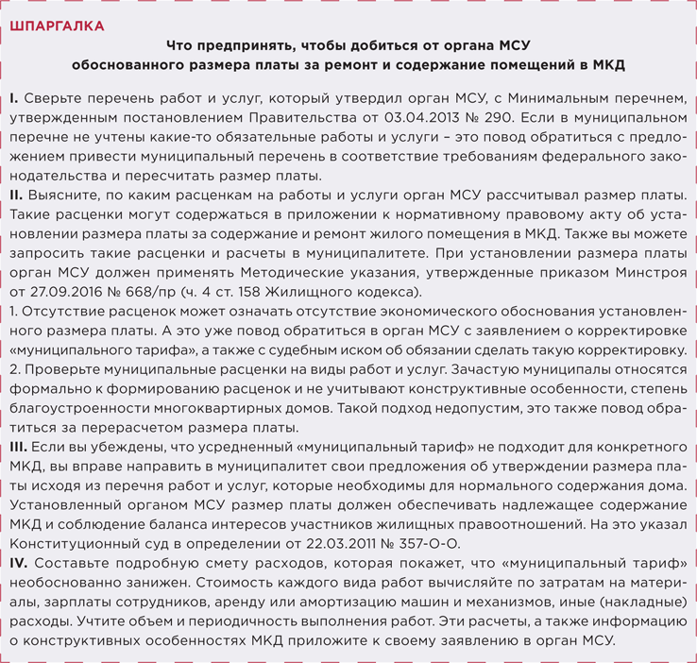

Какие «муниципальные тарифы» получила УО по результатам спора
Городская дума 30 января 2020 года приняла новое решение, которым признала утратившими силу предыдущие акты и утвердила размер платы за содержание жилого помещения МКД. Плата, которая не менялась более пяти лет, выросла в среднем на 7,5 процентов. Как менялись значения этого параметра для категорий домов, которые указала в своем судебном иске УО, мы показали в таблице.

ТАБЛИЦА Размер «муниципального тарифа» в решениях Первоуральской городской думы
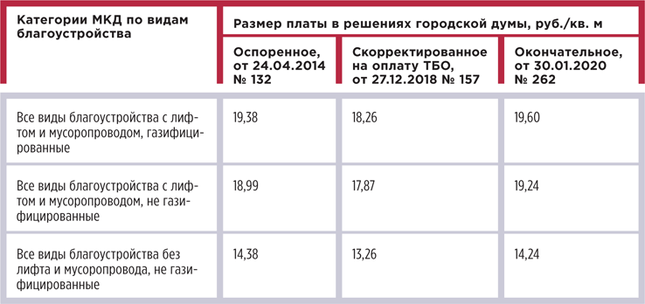
----------------------------------------------------------------------------------------------------------------------------------------------
- Должна ли УО вернуть неизрасходованные деньги за содержание МКД
Собственники потребовали от управляющей компании сделать перерасчёт за содержание и ремонт жилых помещений. Дело в том, что УО не освоила собранные за предыдущие годы деньги. Суды трёх инстанций оказались единодушны – читайте об их решении.
В каких случаях суды разрешают не делать перерасчёт потребителям
Требование собственников о перерасчёте платы за содержание жилых помещений Собственники жилых помещений обратились в суд с требованием к управляющей компании сделать перерасчёт за содержание и ремонт общедомового имущества. Свой иск они мотивировали тем, что управляющая компания не освоила уже собранные за предыдущие годы деньги. Суду были предоставлены акты, согласно которым выходило, что УО выполнила работы по текущему ремонту общего имущества на сумму, составляющую 1/3 от начисленной собственникам суммы за год. На момент рассмотрения дела на счёте дома лежали деньги в размере годового содержания дома. Собственников возмутило, что управляющая компания не в состоянии освоить эти средства и при этом продолжает начислять плату за содержание общедомового имущества.
Районный суд в удовлетворении требований отказал, его поддержал апелляционный суд, дело дошло до кассации (определение от 21.01.2020 № 88-1115/2020). УО не должна делать перерасчёт, если на счёте остались неизрасходованные средства Собственники, недовольные решениями первых двух судов, составили кассационную жалобу, в которой указали, что предыдущие инстанции: не исследовали основания иска и представленные доказательства, не установили объём фактически выполненных работ и услуг УО с учётом остатка на счёте дома. Кассационный суд не увидел в вынесенных ранее решениях нарушений норм материального и процессуального права и подтвердил: управляющая организация не обязана делать перерасчёт, если на счёте дома остались неизрасходованные средства за содержание и ремонт общедомового имущества. При анализе материалов дела обнаружилось, что собственники несколько раз пытались на общих собраниях принять решения об установлении размера платы за содержание жилого помещения ниже размера, установленного администрацией. Такие решения ОСС признавались судами недействительными. Отказывая в перерасчёте за содержание жилого помещения, суд первой инстанции исходил из следующих положений: Собственники не предоставили доказательств, что УО оказывала коммунальные услуги и услуги по содержанию жилья ненадлежащего качества или с перерывами, превышающими нормативные.
Правоотношения по управлению многоквартирным домом носят длящийся характер. Наличие на лицевом счёте дома денег не свидетельствует о задолженности УО перед собственниками и не является основанием для перерасчёта размера платы за содержание жилого дома. Апелляционный суд также отметил, что действующее законодательство не обязывает управляющую компанию делать перерасчёт размера платы за содержание жилого помещения, если она в течение года не успела израсходовать имеющиеся на счёте дома деньги собственников помещений МКД. Условия перерасчёта при временном отсутствии согласно № 354 и ЖК РФ 22942 3 Размер платы за содержание жилого помещения можно изменить при определённом условии Одна из обязанностей жителей дома – своевременно и в полном объёме платить за жилое помещение и коммунальные услуги (ч. 1 ст. 153 ЖК РФ). Плата за жилое помещение и КУ включает в себя плату за содержание жилого помещения, в том числе за услуги и работы по управлению домом, содержание и текущий ремонт общедомового имущества, коммунальные ресурсы на содержание общего имущества (ч. 2 ст. 154 ЖК РФ). Плата за содержание жилого помещения устанавливается в размере, который позволяет УО содержать общедомовое имущество (ч. 1 ст. 156 ЖК РФ). Изменить такой размер платы можно, если услуги по управлению, содержанию и ремонту общедомового имущества оказываются в ненадлежащем качестве и (или) с перерывами, превышающими нормативные (ч. 10 ст. 156 ЖК РФ). Основания и порядок изменения размера платы для таких случаев прописан в постановлении Правительства РФ от 13.08.2006 № 491.
Должна ли УО делать перерасчёт платы за коммунальные ресурсы на СОИ 22044 3 Собственники не доказали, что есть основания для перерасчёта Жители дома, требовавшие от управляющей компании сделать перерасчёт платы за содержание жилого помещения, ссылались на то, что на счёте УО лежат неизрасходованные деньги за прошлые годы. Правоотношения по управлению МКД имеют длящийся характер: управляющая компания систематически выполняет работы по содержанию и текущему ремонту общедомового имущества. Именно поэтому наличие на лицевом счёте дома денег не говорит о задолженности управляющей компании перед собственниками. Суды определили, что подобная ситуация не является основанием для перерасчёта размера платы за содержание жилого помещения. Требуя произвести перерасчёт собственники помещений не предоставили доказательств ненадлежащего оказания ответчиком услуг по содержанию, управлению и ремонту общего имущества в многоквартирном доме либо оказания услуг и выполнения работ с перерывами, превышающими нормативно допустимые. Поэтому в удовлетворении исковых требований было отказано.
----------------------------------------------------------------------------------------------------------------------------------

- Повышающие коэффициенты отменили. Но не всем
С 1 июля 2020 года плату за электроэнергию считайте по-новому. Что изменилось и как перестроить работу, читайте в статье.

Что изменилось
В Жилищном кодексе исключили положение, которое закрепляло санкции для собственников помещений при безучетном потреблении электроэнергии. Теперь нельзя увеличивать размер платы на повышающий коэффициент, если прибор учета:
- не установили;
- не отремонтировали после его утери или выхода из строя;
- не провели поверку более трех расчетных периода подряд.
Такие изменения внесли в часть 1 статьи 157 Жилищного кодекса (рисунок 1).

РИСУНОК 1 Что изменилось в части 1 статьи 157 Жилищного кодекса
Изменения внес Федеральный закон от 27.12.2018 № 522-ФЗ, который приняли в связи с развитием систем учета электрической энерги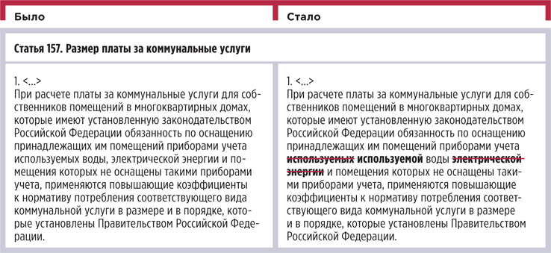и в нашей стране. Этим же актом внесли изменения в Федеральный закон от 26.03.2003 № 35-ФЗ «Об электроэнергетике» (далее — Закон об электроэнергетике).
Ниже мы приведем выдержки новых положений Закона об электроэнергетике, которые должны помочь разобраться, почему теперь повышающие коэффициенты не нужно применять.
С собственников сняли обязанность обеспечивать коммерческий учет. С 1 июля 2020 года обязанность по коммерческому учету электрической энергии в целях оказания коммунальных услуг по электроснабжению должны обеспечивать гарантирующие поставщики и сетевые организации.
В рамках новой обязанности указанные лица должны приобретать, устанавливать, допускать в эксплуатацию приборы учета электрической энергии в помещениях МКД и доме в целом, даже в ситуации, когда такие приборы им не принадлежат. Такие выводы содержат абзацы 1 и 3 пункта 5 статьи 37 Закона об электроэнергетике.
Плату за приборы учета включат в тариф. Расходы гарантирующего поставщика, которые он понесет на приобретение, установку и прием в эксплуатацию приборов учета, включат в состав сбытовой надбавки. Такую гарантию для поставщика закрепили в пункте 6.3 статьи 23.2 Закона об электроэнергетике.

Как действовать УО и ТСЖ

¹ Утверждены постановлением Правительства от 06.05.2011 № 354.
² На момент подписания номера в печать.

Главный вопрос, который возникает после изучения изменений, — как управленцам рассчитывать плату за электроэнергию тем, у кого прибор учета отсутствует или вышел из строя. Ответ на него неоднозначен.
С одной стороны, обязанность устанавливать ИПУ и следить за его состоянием с собственников помещений сняли. Поэтому логично избавить их и от ответственности за ее несоблюдение. С другой — в Правила предоставления коммунальных услуг¹ не вносили² изменения, касающиеся порядка расчета платы с применением повышающих коэффициентов.
Кроме того, абзац 11 пункта 5 статьи 37 Закона об электроэнергетике прямо ссылается на порядок, который определен Правилами предоставления коммунальных услуг для случаев, когда данные ИПУ нельзя взять для расчета платы (рисунок 2). Значит, право применять повышающие коэффициенты в расчете платы сохранилось, по крайней мере, для тех помещений, где работающий прибор учета отсутствовал на момент вступления в силу поправок в части 1 статьи 157 Жилищного кодекса.

РИСУНОК 2 Формулировка нормы в абзаце 11 пункта 5 статьи 37 Закона об электроэнергетике
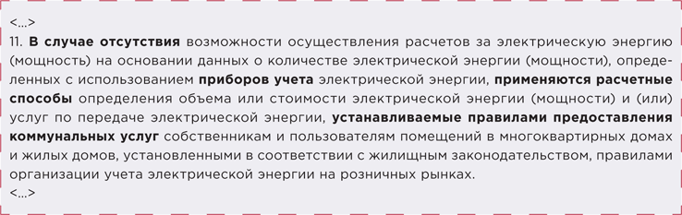
Разногласия нормативно-правовых актов налицо, поэтому редакция журнала обратилась в Минстрой с просьбой разъяснить ситуацию (рисунок 3). Но пока ответ от министерства не пришел, мы предлагаем следующее. Есть два возможных сценария расчета платы за КУ: осторожный и рискованный.
Рискованный сценарий подходит тем, кто готов отстаивать свою позицию перед ГЖИ и в суде, если придется. Вы можете продолжить применять повышающие коэффициенты в расчете платы. Если возникнут претензии, сошлитесь на положение абзаца 11 пункта 5 статьи 37 Закона об электроэнергетике.
Риск такого подхода сводится к тому, что действия управляющей МКД организации расценят как нарушение порядка расчета платы за коммунальную услугу (ч. 6 ст. 157 Жилищного кодекса). Наказание — перерасчет и штраф в пользу потребителя в размере 50 процентов от превышенной платы.
Осторожный сценарий предлагает применять новое положение части 1 статьи 157 Жилищного кодекса и отказаться от повышающих коэффициентов при расчете платы за электроэнергию.

Как взаимодействовать с РСО
Будьте готовы к тому, что РСО продолжат применять к вам повышающие коэффициенты, если в МКД не установлен ОДПУ или срок его поверки истек более трех расчетных периодов назад. Дело в том, что сбытовая компания будет также ссылаться на положения Правил предоставления коммунальных услуг, которые продолжают действовать без изменений.
В качестве аргумента в свою защиту вы может сослаться на новую обязанность РСО по установке приборов учета в МКД и потребовать ее исполнить.

РИСУНОК 3 Запрос в Минстрой
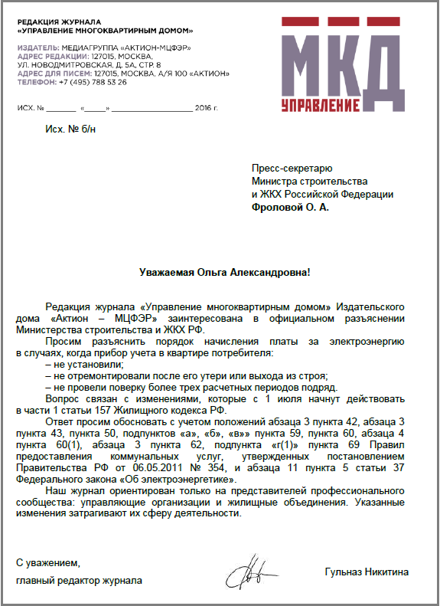

----------------------------------------------------------------------------------------------------------------------------------

- Нет денег на налоги. Что будет, если не заплатить и не отчитаться в налоговую и фонды
Доходы упали, и у многих компаний нет денег даже на зарплату, не говоря о налогах. Что будет, если не перечислить налоги, не сдать отчетность или проигнорировать требование налоговиков — ответы найдете в статье.

Директор решил не платить налоги: проверки все равно приостановили. Рисков, правда, нет?
Неправда, риск есть. ФНС не взыскивала долги по налогам до 1 июля (письма от 27.04.2020 № ЕД-20-8/53, от 03.04.2020 № ЕД-20-8/37, от 26.05.2020 № ЕД-20-8/71@).
Но камеральные проверки по декларациям проходили в обычном режиме.
С 1 июля 2020 г. возобновляются выездные проверки, проверки по сделкам с взаимозависимыми лицами и по соблюдению валютного законодательства (постановление Правительства от 02.04.2020 № 409, далее — Постановление № 409). Инспекторы начнут выставлять требования об уплате налогов и списывать задолженность со счетов, включая пени. Штрафа не должно быть только при условии, что компания не занизила налог в декларации (письмо ФНС от 22.08.2014 № СА-4-7/16692).

Не успели отчитаться за I квартал. Чем рискует компания?
Пока ничем, но лучше больше не допускать просрочек. Отчетность, срок подачи которой приходился на март — май 2020 г., разрешили сдать позже (Постановление № 409). Но если компания не уложилась в новые сроки, налоговая инспекция с 1 июля вправе заблокировать счет за несданный отчет (Постановление № 409).
Штраф за нарушение новых сроков пока требовать не должны. Его размер, как правило, определяется на основании суммы налога, которую бухгалтер указал в декларации. Поэтому налоговики могут рассчитать штраф, только когда сдадут отчетность (п. 1.6 письма ФНС от 16.07.2013 № АС-4-2/12705).
Сумма штрафа зависит от отчетности. Например, за несдачу декларации по налогу на прибыль за I квартал штраф составит всего 200 руб. А за просрочку декларации по НДС налоговики оштрафуют минимум на 1000 руб.
Скачать таблицу можно здесь>>>

ТАБЛИЦА 1 На сколько оштрафуют за задержку отчетности
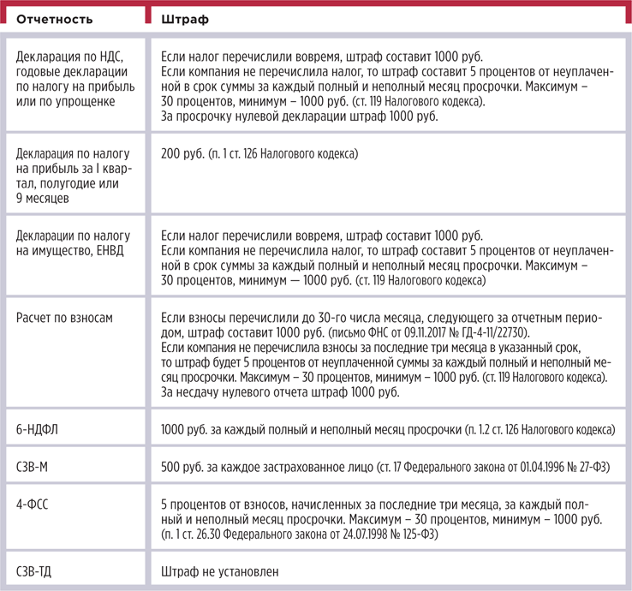

Налоговики запросили пояснения. Если не ответить, оштрафуют?
Да, инспекторы оштрафуют на 5 тыс. руб. За повторное нарушение в течение календарного года штраф составит 20 тыс. руб. (ст. 129.1 Налогового кодекса). Поэтому сдать пояснения нужно обязательно. Сроки ответов по требованиям: с 1 июля возвращается стандартный, а по требованиям, полученным в марте — июне, увеличенный (Постановление № 409).
Пояснения при проведении камеральной проверки по НДС нужно сдать в течение 15 рабочих дней по требованиям марта — июня, 5 рабочих дней — начиная с июльских запросов, по другим налогам — 25 и 5 рабочих дней.

Чем рискует компания, если не сдана отчетность в ПФР и ФСС?
Фонды не вправе блокировать счета. Поэтому возможны только штрафы. Но есть особенности.
Во-первых, срок сдачи 4-ФСС за I квартал был перенесен на 15 мая (письмо ФСС от 13.04.2020 № 02-09-11/06-06-8452), за II квартал сдать отчет нужно по обычным срокам до 20 июля на бумажном носителе и до 25 июля в электронном виде. ФСС оштрафует, только если компания нарушила эти сроки.
Во-вторых, ПФР не штрафовал организации за несвоевременную сдачу СЗВ-М за март (письмо от 17.04.2020 № НП-08-24/8051). СЗВ-М за периоды, начиная с апреля, нужно сдавать в установленный срок. Иначе штраф составит 500 руб. за каждого работника. А вот за задержку СЗВ-ТД в 2020 году штрафы не применяются.

Получили требование о представлении документов. Оштрафуют ли компанию, если не сдать документы?
Это зависит от даты ответа на требование. За налоговые правонарушения, совершенные с 1 марта до 30 июня, не оштрафуют по статье 126 Налогового кодекса (пункт 7 Постановления № 409). Во-первых, это штраф 200 руб. за каждый не сданный вовремя документ, который запросили на камералке (Постановление № 409). Во-вторых, это штраф 10 тыс. руб. за несдачу документов на встречке в связи с проверкой контрагента (п. 2 ст. 126 Налогового кодекса).
Если документы или информацию запросили по конкретной сделке вне проверок или по встречке с контрагентом, штраф составит 5000 руб. (п. 1 ст. 129.1 Налогового кодекса). По статье 129.1 Налогового кодекса штрафы не отменяли. Такие запросы не стоит игнорировать. Если документы сдать невозможно, отправьте в ФНС уведомление с просьбой продлить сроки на представление данных (абз. 2 п. 3 ст. 93, абз. 3 п. 5 ст. 93.1 Налогового кодекса).
Срок ответа на требования, полученные в марте — июне, увеличили (Постановление № 409). С июля отвечать на запросы нужно по установленным срокам. Поэтому штраф возможен, если компания нарушит срок ответа. Скачать таблицу можно здесь>>>
ТАБЛИЦА 2 Когда сдать документы и на сколько оштрафуют за просрочку
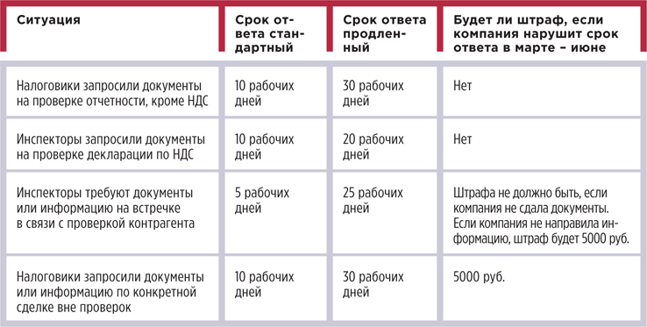

У нас нет денег ни на страховые взносы, ни на НДФЛ. Какие санкции будут?
С 1 июля возобновляются блокировки счетов за неуплату. Налоговая по данным отчетности будет списывать задолженности по взносам принудительно. Оштрафовать за неуплату взносов при сданной отчетности инспекторы не вправе. Налоговики начислят и спишут только пени. Штраф будет, если компания занизит сумму взносов в отчетности. Тогда инспекторы потребуют уплатить 20 процентов от недоимки (п. 1 ст. 122 Налогового кодекса). Чтобы избежать штрафа, оплатите всю недоимку по налогу и пени до сдачи уточненной налоговой декларации.
Теперь о рисках по НДФЛ. Прежде всего, с 2020 года инспекторы получили право взыскивать с компании налог, который она не удержала с доходов физлица (п. 9 ст. 226 Налогового кодекса). Также в этом случае инспекторы оштрафуют организацию на 20 процентов от суммы, которую нужно было удержать (п. 1 ст. 123 Налогового кодекса).
Допустим, компания удержала НДФЛ, но не перечислила в бюджет. В этом случае налоговики потребуют штраф — 20 процентов от неуплаченной суммы налога. Но штрафа не будет, если компания доплатит налог с пенями до того, как инспекторы обнаружат просрочку (пп. 4, 6 ст. 81, п. 2 ст. 123 Налогового кодекса). При этом должно выполняться еще одно условие. В 6-НДФЛ нет ошибок, которые привели к занижению налога. Или компания исправила их в уточненном отчете,
----------------------------------------------------------------------------------------------------------------------------------
- Предписания во время пандемии: как избежать штрафа за неисполнение

«За время изоляции не смогли исполнить предписание ГЖИ по жалобе жителя на плесень в квартире. Не успели утеплить фасад, потому что подрядчик прекратил работу в этот период. Инспектора предупредили по телефону, а в июне нам оформили штраф за неисполнение предписания. Считаем, что срок должны были продлить автоматически, как и все другие — по сдаче отчетности и оплате кредитов. Как быть в такой ситуации?»

Если не можете исполнить предписание в срок, отложите дату его исполнения. Как добиться этого действия от ГЖИ и какие доводы привести суду, если штраф все же назначили, читайте в статье.

Действие предписаний в период изоляции
Власти не отменяли и не приостанавливали на период пандемии и изоляции граждан сроки действия предписаний надзорных органов. Это значит, что управленцы были обязаны исполнять их независимо от режима, который ввели в стране весной.
Но есть исключения, например, если исполнение предписания зависит не только от управленцев, а еще от других лиц. Например, выполнение ремонта, который вы не можете провести самостоятельно, или организация общего собрания собственников.
В таких ситуациях управленцы вправе были рассчитывать на отсрочку срока исполнения предписания.

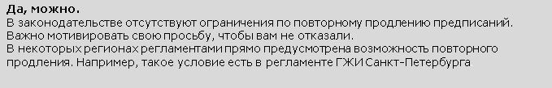
Чтобы избежать штрафов, перенесите сроки исполнения предписания или подайте ходатайство о продлении срока повторно, если предписание было уже продлено до карантина. Ограничения по повторному продлению предписаний не предусмотрены законом.

Отсрочка исполнения предписаний
Чтобы перенести срок исполнения предписания, нужно направить в ГЖИ ходатайство или заявление. В нем объясните причину, по которой не можете выполнить работы в назначенные сроки, и укажите ту дату исполнения, в которую реально сможете их исполнить.
Приложите к ходатайству документы, подтверждающие объективную невозможность исполнения в срок предписания, — письма подрядных организаций о приостановлении деятельности, письма совета МКД с предложением о переносе срока собрания и т. д.
Заранее обратитесь в другие подрядные организации, чтобы избежать вопросов инспектора о возможности нанять другую подрядную организацию. Попросите потенциального подрядчика предоставить в ваш адрес письмо об отсутствии возможности производить работы на период ограничительных мер. На рисунке 1 мы показали пример такого письма. Скачать уведомление можно здесь>>>

РИСУНОК 1 Образец письма подрядной организации
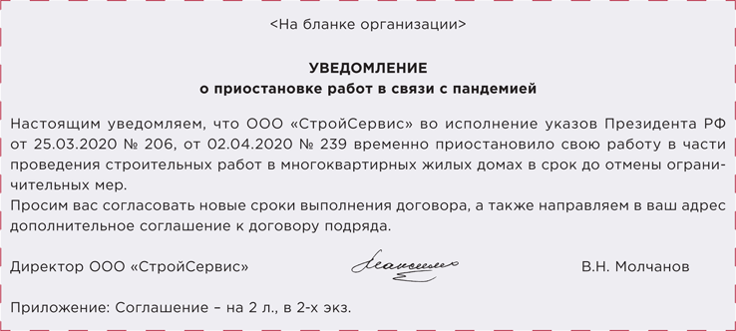
! | В Санкт-Петербурге процедура переноса или продления срока исполнения предписания ГЖИ предусмотрена пунктом 3.7.2 регламента Государственной жилищной инспекции Санкт- Петербурга по исполнению государственной функции по осуществлению лицензионного контроля за осуществлением деятельности по управлению многоквартирными домами, утвержденного распоряжением ГЖИ Санкт-Петербурга от 09.08.2017 № 25-р.  Срок исполнения перенесут, если мотивированное ходатайство лица, обязанного выполнить предписание, поступит в ГЖИ Санкт-Петербурга до того, как истечет указанный в этом предписании срок. Рассмотрение ходатайства осуществляют руководители отделов ГЖИ.

Учтите, что нет единого документа, который бы регламентировал порядок продления сроков исполнения предписания. В свою очередь, у каждого ГЖИ разработаны административные регламенты, которые обязательны для исполнения сотрудниками ГЖИ. Сверьтесь с утвержденным порядком и внесите соответствующие коррективы в свое заявление. Образец ходатайства смотрите на рисунке 2. Скачать ходатайство можно здесь>>>

РИСУНОК 2 Образец ходатайства о продлении срока исполнения предписания
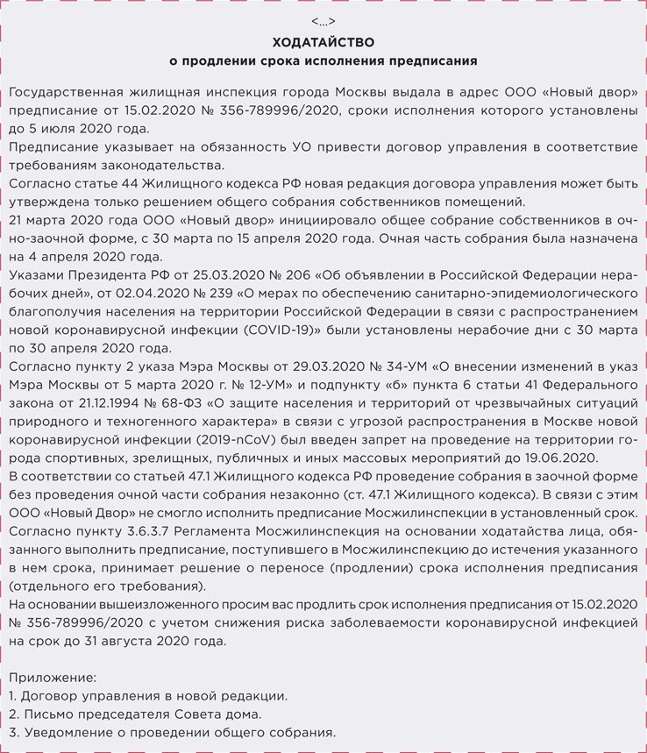

К СВЕДЕНИЮ
Продлевать срок исполнения предписания можно и в мирное время, независимо от пандемии. Если выполнить предписание в срок не получается, не дожидайтесь его или получения штрафа — подайте ходатайство в ГЖИ и пробуйте продлить срок.

Отмена штрафов за неисполнение предписаний
Если ГЖИ отказалась продлить срок исполнения предписания или вы не обращались в инспекцию с просьбой продлить его, то с большой долей вероятности инспектор привлечет вас к ответственности. За неисполнение предписания госжилинспекции УО, ТСЖ как юридические лица могут получить штраф от 200 тыс. до 300 тыс. руб., а руководители организаций — от 50 тыс. до 100 тыс. руб. или дисквалификацию до трех лет (п. 24 ст. 19.5 КоАП).
Но не спешите оплачивать штраф — вы вправе его обжаловать.
При назначении административного наказания физическому лицу учитывают характер совершенного им административного правонарушения, личность виновного, его имущественное положение, обстоятельства, смягчающие административную ответственность, и обстоятельства, отягчающие административную ответственность (п. 2 ст. 4.1 КоАП).
В списке смягчающих обстоятельств нет указания на коронавирус, ограничительные меры и иные обстоятельства, но на основании части 3 статьи 4.2 КоАП орган или суд, рассматривающие дело об административном правонарушении, могут признать любые обстоятельства смягчающими, даже если такие обстоятельства прямо не указаны в КоАП.
В суде используйте доводы, которые сформированы в шаблоне ходатайства, и добавьте свои.
----------------------------------------------------------------------------------------------------------------------------------------------
- Вопросы про онлайн-голосование собственников в ГИС ЖКХ или иной информационной системе
С 25 мая 2020 года действуют новые правила голосования на общем собрании, которое проводят в ГИС ЖКХ или иной информационной системе. Мы ответили на 16 организационных вопросов, без знания которых провести онлайн-собрание не получится.
Общее собрание онлайн — это новая форма собрания собственников?
Нет, в Жилищном кодексе по-прежнему предусмотрены три формы собрания собственников: очная, заочная и очно-заочная. Заочное голосование можно проводить опросным путем через письменные решения или через информационную систему путем онлайн-голосования (ст. 44.1 Жилищного кодекса). Получается, что общее собрание собственников в онлайн-формате — это заочная форма общего собрания, но со своими особенностями.

Выбор системы для онлайн-голосования зависит от способа управления МКД?
При любом способе управления МКД можно использовать любую из систем для онлайн-голосования: ГИС ЖКХ, региональную информационную систему (РИС) или иную информационную систему. По мнению редакции, разница лишь в следующем: нужно или не нужно выбрать ту или иную систему или можно использовать ее по умолчанию. Схема выбора, которую мы показали в таблице 1, следует из положений части 3.1 статьи 44, части 2 статьи 44.1 и части 1 статьи 47 Жилищного кодекса.

ТАБЛИЦА 1 Как выбрать систему для онлайн-собраний
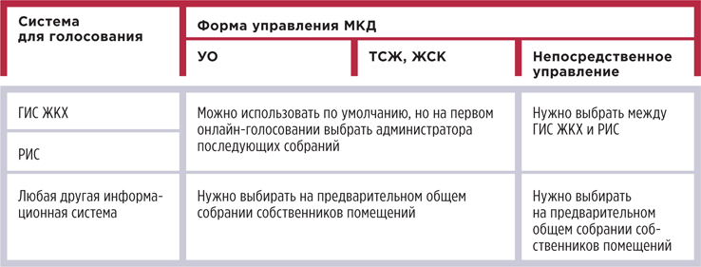

Чем отличается порядок проведения онлайн-собрания в ГИС ЖКХ и в другой информационной системе?
С юридической точки зрения, практически ничем.
Порядок проведения онлайн-собрания в ГИС ЖКХ регламентирует статья 47.1 Жилищного кодекса.
Онлайн-собрание с помощью любой другой информационной системы проводят в порядке и в сроки, которые предусмотрены Жилищным кодексом. Это указано в части 13 статьи 47.1 Жилищного кодекса.
Спорным для экспертов остается вопрос о необходимости предварительно выбрать ГИС ЖКХ или иную информационную систему для первого онлайн-собрания.
Первое онлайн-собрание разрешено проводить без предварительного организационного собрания, а по использованию иной информационной системы есть нюансы. С одной стороны, в части 2.1 статьи 47.1 Жилищного кодекса поблажка сделана только для применения ГИС ЖКХ. С другой стороны, в соответствии с частью 13 статьи 47.1 Жилищного кодекса с помощью любой другой информационной системы голосовать онлайн нужно с учетом особенностей, установленных этой статьей.
Судебная практика о легитимности онлайн-собрания в информационных системах неизбежна, и именно она расставит все по своим местам.

Кто будет администратором первого онлайн-собрания, если перед ним не проводили предварительное собрание по организационным вопросам, не определяли администратора?
Администратором первого онлайн-собрания становится его инициатор: один из собственников помещений или лицо, управляющее МКД. Это указано в части 2.1 статьи 47.1 Жилищного кодекса.

УО может инициировать онлайн-собрание в ГИС ЖКХ или иной информационной системе?
Да, может. Организация, которая управляет МКД, вправе инициировать первое онлайн-собрание, то есть заочное общее собрание с использованием ГИС ЖКХ. Это предусмотрено частью 2.1 статьи 47.1 Жилищного кодекса.

Чтобы провести онлайн-собрание, нужно заранее получить согласие собственников, назначить администратора и решить другие организационные вопросы?
Ответ зависит от способа управления МКД и от системы, в которой предполагается проводить онлайн-голосование.
На сегодняшний день ответ на вопрос, проводить или не проводить предварительное собрание для выбора ГИС или РИС, зависит от способа управления МКД (таблица 2). Дело в том, что формулировки в Жилищном кодексе сложные, эксперты разошлись во мнениях, а судебная практика только будет формироваться.

ТАБЛИЦА 2 Дорожная карта предварительного собрания, перед тем как проводить онлайн-голосование
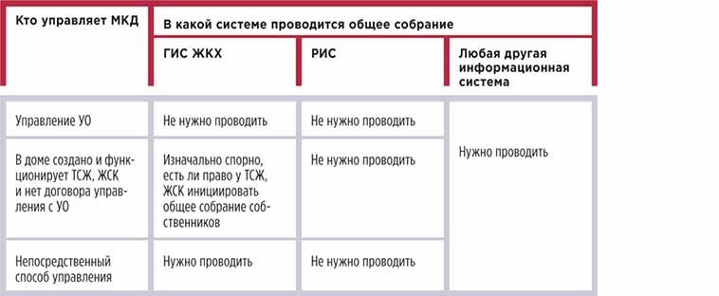
Часть 2.1 статьи 47.1 Жилищного кодексаВ части 2.1 статьи 47.1 Жилищного кодекса указано, что онлайн-собрание может инициировать лицо, осуществляющее управление МКД. То есть ТСЖ, ЖСК, если они не привлекали УО по договору управления. В то же время статья 45 Жилищного кодекса не предусматривает права ТСЖ, ЖСК инициировать общее собрание. Исключение — если собственники с 10 процентами голосов и более обратились в правление ТСЖ, ЖСК с просьбой организовать собрание (ч. 6 ст. 45 Жилищного кодекса).Часть 14 статьи 47.1 Жилищного кодекса
Мы показали пользу от предварительного собрания перед первым онлайн-собранием и возможные риски на рисунке.

РИСУНОК Перевешивает ли польза от отсутствия предварительного собрания возможные риски
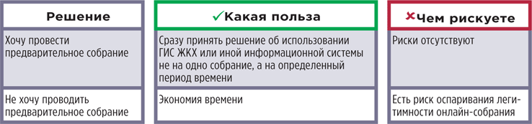

Можно собрать часть письменных решений собственников, когда проводишь онлайн-собрание? Например, у пожилых людей, которые не пользуются интернетом?
Да, это возможно. Дело в том, что на собрании с использованием системы собственники голосуют лично в электронной форме или передают администратору общего собрания свои письменные решения (ч. 7 ст. 47.1 Жилищного кодекса).
Порядок приема администратором общего собрания оформленных собственниками решений определяют сами собственники — это один из обязательных вопросов повестки (п. 4 ч. 4 ст. 47.1 Жилищного кодекса).

Голосование по электронной почте считается онлайн-собранием?
Нет, не считается. Онлайн-собранием считается заочное голосование собственников помещений с помощью информационной системы путем онлайн-голосования или передачи оформленных письменных решений администратору общего собрания. Такой вывод следует из совокупности положений статьи 44.1, части 7 статьи 47.1 Жилищного кодекса.

Администратор онлайн-собрания должен быть зарегистрирован в ГИС ЖКХ, иметь туда доступ?
Да, должен. Это необходимо, чтобы размещать в системе документы общего собрания.
Администратор онлайн-собрания выполняет пять функций:
- принимает, размещает в системе и направляет собственникам сообщение о предстоящем собрании;
- заполняет в системе сведения о каждом участнике голосования и документе, подтверждающем его право собственности на помещение;
- указывает в системе письменные решения собственников;
- размещает в системе электронные образы решений собственников;
- размещает в системе итоги голосования по вопросам повестки дня;
Это следует из совокупности положений статьи 47.1 Жилищного кодекса.

Собственник сможет проголосовать на онлайн-собрании, если он не авторизован в ГИС ЖКХ?
Если собственник не авторизован в ГИС ЖКХ, он сможет оформить письменное решение и передать его администратору онлайн-собрания. Такая возможность предусмотрена частями 6, 7 и 10 статьи 47.1 Жилищного кодекса.

Перед онлайн-собранием нужно сначала организовать очное собрание с такой же повесткой, как перед любым заочным?
Нет, не нужно. Если при проведении общего собрания собственников в МКД в очной форме не было кворума, в дальнейшем решения с такой же повесткой можно принять на общем собрании в форме заочного голосования (опросным путем). Такое правило закреплено в части 1 статьи 47 Жилищного кодекса и оно осталось неизменным.
В Жилищном кодексе нет упоминания о том, что обязательно нужно попытаться собрать очный кворум, перед тем как выносить вопросы на заочное собрание с помощью информационной системы (в виде онлайн-голосования).

Как сообщать жителям об онлайн-собрании? Где размещать сообщение о предстоящем собрании, а затем и его итоги?
Сообщение об онлайн-собрании и протокол по его итогам размещают в системе. Администратор направляет с использованием системы собственникам помещений в МКД сообщение о проведении онлайн-собрания и о порядке представления письменного отказа от проведения такого собрания.
Также администратор онлайн-собрания размещает сообщение о предстоящем собрании в общедоступных местах (на досках объявлений). Такой порядок установлен частью 5 статьи 47.1 Жилищного кодекса.

Протокол онлайн-собрания нужно распечатать и подписать?
Да, нужно. В протоколе обязательно должны быть Ф. И. О. тех, кто его подписал, подпись и дата подписи.
Подписать протокол должны:
- председатель;
- секретарь;
- члены счетной комиссии;
- инициатор.
Такие требования установлены приказом Минстроя от 28.01.2019 № 44/пр.

Кто при онлайн-собрании передает решения и протокол в ГЖИ?
Нет отдельного порядка, как передавать протокол после онлайн-собрания в ГЖИ.
УО, ТСЖ, ЖСК в течение пяти рабочих дней с момента, когда получили документы от инициаторов онлайн-собрания, передают в ГЖИ подлинники решений и протокола общего собрания. Такой порядок определен частью 1.1 статьи 46 Жилищного кодекса.
Сделать это нужно двумя способами:
- представить подлинники способом, который позволит подтвердить факт и дату их получения органом ГЖН. Например, заказным письмом или вручить лично;
- разместить в ГИС ЖКХ скан-образы решений и протокола.
Решения и протокол считаются переданными, когда у вас есть документ, который подтверждает факт и дату их получения органом ГЖН, и скан-образы решений протокола размещены в открытом доступе в ГИС ЖКХ.

Как определять кворум на онлайн-собрании?
Не установлено отдельного порядка, как определять кворум на онлайн-собрании. Действуют те же правила, что и при голосовании на очном или очно-заочном собрании.
Решения онлайн-собрания автоматически формируются в форме протокола и размещаются в системе в течение одного часа после окончания такого голосования. В протоколе будет видно, состоялся кворум на онлайн-собрании или нет.

Что делать тем собственникам, у кого нет технической возможности голосовать онлайн, но они хотят участвовать в общем собрании?
Собственники, которые не могут проголосовать онлайн, должны оформить письменные решения и передать их администратору онлайн-собрания до даты и времени окончания такого голосования.
Администратор в течение часа внесет решения, принятые собственником, в систему. Такой порядок предусмотрен частями 6, 7 и 10 статьи 47.1 Жилищного кодекса.
----------------------------------------------------------------------------------------------------------------------------------
- Минимум, который нужен, чтобы провести общее собрание онлайн
Если вы задумали провести онлайн-голосование через ГИС ЖКХ, будьте готовы к сюрпризам. Дело в том, что система не успела перестроиться под упрощенный порядок, который обещает Жилищный кодекс в редакции от 25 мая 2020 года.
Мы в редакции прошли все этапы подготовки и составили для вас чек-лист: что заранее подготовить и как преодолеть трудности, чтобы собрание состоялось (рисунок 1). Подробнее о каждом пункте читайте в статье.

РИСУНОК 1 Чек-лист подготовки к онлайн-голосованию
Отметка об исполнении | Что сделать | Как сделать
 | Получить доступ к функциям администратора  голосования | 1. Подготовить документ, который подтвердит право УО или ТСЖ быть администратором голосования.  2. Направить заявку в ГИС ЖКХ на добавление функции администратора голосования
 | Подготовить актуальный реестр собственников  помещений МКД | 1. Собрать данные о собственниках помещений в МКД.  2. Загрузить данные в реестр ГИС ЖКХ
 | Проинформировать собственников помещений  об онлайн-голосовании | 1. Рассказать о доступности онлайн-голосования.  2. Научить регистрироваться в ГИС ЖКХ.  3. Предупредить, чтобы собственники приготовили свои данные.  4. Проинструктировать о процедуре голосования
 | Подготовить повестку общего собрания | 1. Определить вопросы для онлайн-голосования.  2. Выбрать дату и период голосования.  3. Загрузить сообщение в ГИС ЖКХ.  4. Уведомить собственников помещений о проведении онлайн-голосования

Доступ к администрированию: почему его до сих пор нужно получать
Чтобы запустить процесс голосования в ГИС ЖКХ, вы должны иметь доступ к функциям администратора голосования (далее — Администратор). Получить его можно, подав заявку в личном кабинете. Как только ее одобрят, вам откроется новый интерфейс системы.
Есть проблема: доступ могут получить лишь те, чье право быть Администратором подтверждено протоколом общего собрания собственников помещений в МКД. Жилищный кодекс в новой редакции отменил эту обязанность, но ГИС ЖКХ еще не адаптировалась под нововведение.
Решение. Если вы не проводили общее собрание по вопросу выбора Администратора традиционным способом, вместо протокола подготовьте заявку на запрос функции. Укажите в ней свое намерение стать Администратором в конкретном доме, сошлитесь на новое положение части 2.1 статьи 47 Жилищного кодекса, по которому не нужно получать предварительное согласие собственников (рисунок 2).
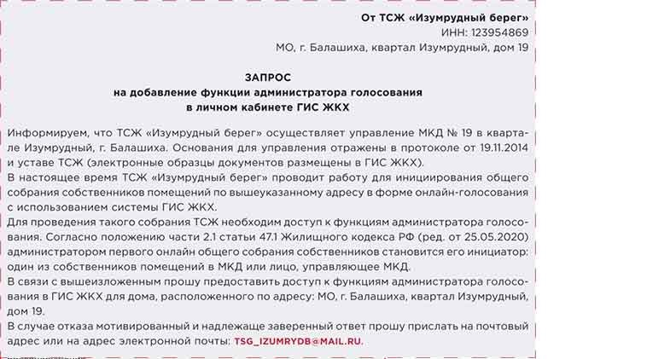
Жилищный кодекс в новой редакции отменил обязанность проводить предварительное организационное собрание традиционным способомЕсли вашу заявку отклонят, обжалуйте действия органа ГЖН
Дело в том, что ГИС ЖКХ выступает курьером между вами и органом ГЖН, в полномочия которого входит рассмотрение заявки будущих администраторов общего собрания. Система требует от вас вложить документ, но его содержание не проверят. Таким образом, вы сможете избежать отсечения вашей заявки по техническим причинам и добьетесь, чтобы ее рассмотрел служащий ГЖН.
Видеоинструкция «Как получить доступ администратора общего собрания в ГИС ЖКХ»
https://www.youtube.com/embed/JbzlRm_qGEY
Если вашу заявку отклонят, обжалуйте действия инспекции.

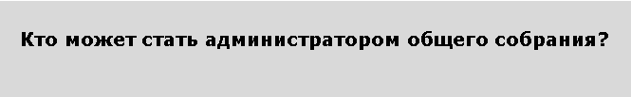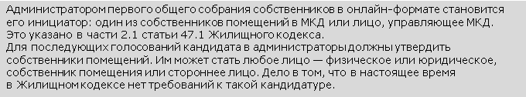
Шаблон письменного решения. Нажмите, чтобы увеличить
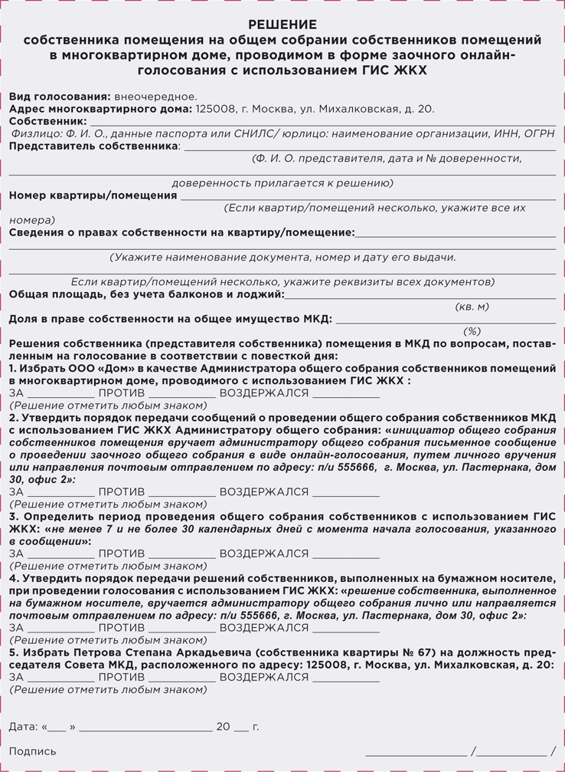

Реестр собственников помещений МКД: почему без него собрание может не состояться
Актуальный реестр собственников помещений в МКД нужен, чтобы ГИС ЖКХ уведомила жителей о заочном общем собрании в виде онлайн-голосования. Такое уведомление система формирует автоматически и направляет в личные кабинеты собственников. Если в реестре нет данных, система не отправит сообщение.
Также данные собственников понадобятся Администратору, чтобы регистрировать бумажные решения жителей, которые не смогли проголосовать онлайн.
Проблема может быть в том, что реестр собственников помещений ГИС ЖКХ отличается от реестра, который вы ведете в рамках части 3.1 статьи 45 Жилищного кодекса. На рисунке 3 мы показали, как различается состав данных в этих реестрах.

РИСУНОК 3 Различия в реестрах

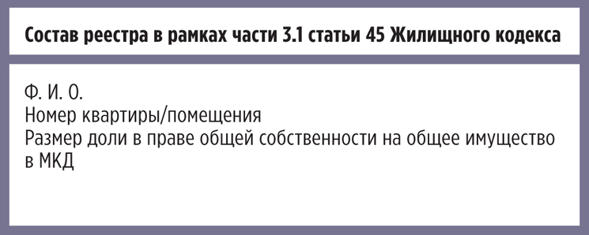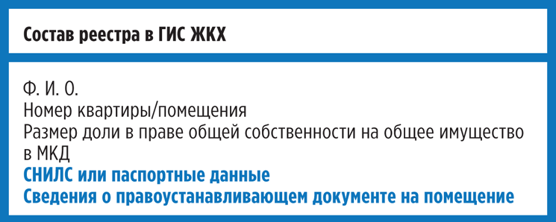
ГИС ЖКХ
Решение. Внесите в реестр те данные, которыми располагаете. Так вы добьетесь отправки сообщения от системы. Данные, которых у вас нет, собственники укажут самостоятельно при голосовании.
Для собственников, которые не смогут проголосовать онлайн, подготовьте бумажные бланки. Включите в них требование указать данные, которые запросит ГИС ЖКХ.

Информирование собственников: зачем и как проводить такую работу
Провести общее собрание удастся, если собственники примут в нем участие — это основное правило любого собрания. Но не все жители знают, что такое ГИС ЖКХ и каковы ее возможности. Поэтому важно рассказать им о системе и научить ею пользоваться. Проблема в том, что для информационной работы нужны время и ресурсы. Жителей много, у каждого свои вопросы — о способах регистрации в ГИС ЖКХ, процедуре голосования, актуальности такого вида собрания, вопросах повестки дня и т. д.

Заберите инструменты, которые помогут объяснить собственникам плюсы онлайн-голосования >>>

Кроме того, жители могут принять решение вообще не проводить онлайн-голосования — для этого достаточно более 50 процентов голосов собственников.
Решение. Информируйте собственников разными способами — через листовки, объявления, инструкции, звонки и СМС-сообщения (таблица 1). Так вы сможете привлечь большее количество собственников в ГИС ЖКХ. Помните, такую работу нужно провести один раз, для следующих онлайн-голосований информационная работа сведется к минимуму. Скачать таблицу можно здесь >>>

ТАБЛИЦА 1 Сроки и способы проведения информработы с собственниками помещений
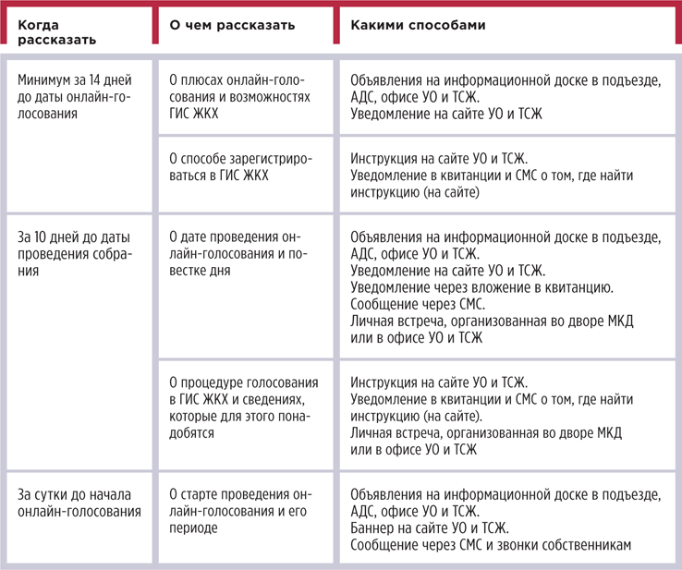
Расскажите жителям о плюсах онлайн-голосования. Подготовьте инструкции, по которым собственники смогут зарегистрироваться в системе и пройти процедуру голосования. Также лучше заранее рассказать участникам собрания, какие документы им могут понадобиться в момент голосования.

Повестка общего собрания: какие вопросы включить для первого онлайн-голосования
На первом онлайн-голосовании помимо вопросов, для решения которых вы и созываете собрание, нужно разрешить организационные моменты для будущих собраний.
Для этого включите в повестку дня вопросы об утверждении:
- администратора общего собрания;
- порядка передачи сообщений от инициаторов администратору общего собрания;
- времени проведения голосования через ГИС ЖКХ;
- порядка приема решений на бумажных носителях администратором общего собрания.
Так вы исполните требования части 4 статьи 47.1 Жилищного кодекса.
Проблема в том, что вместе с вопросами вы должны предложить варианты ответов. Но в Жилищном кодексе не прописаны критерии, как, например, определить порядок приема решений.
Решение. Продумайте, какие варианты ответов на вопросы повестки дня могут подойти собственникам помещений и будут удобны вам. Например, на должность Администратора назначьте себя или председателя совета МКД, если знаете, что он не против и обладает возможностями проводить онлайн-голосования. В таблице 2 мы показали, какие варианты вы можете предложить собственникам на голосовании.

ТАБЛИЦА 2 Варианты ответов на вопросы повестки первого онлайн-собрания
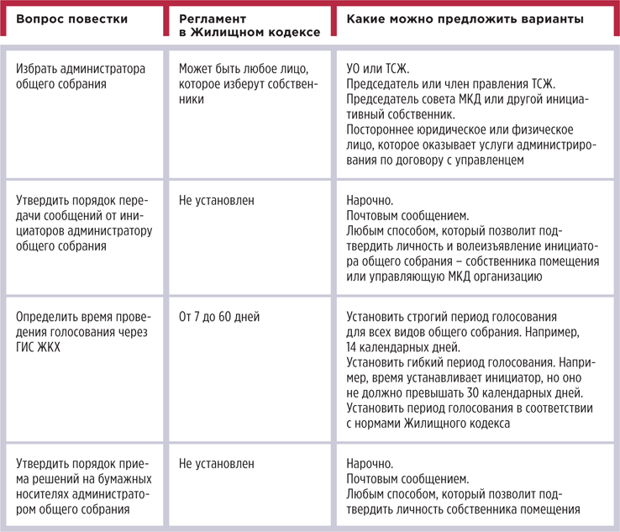
---------------------------------------------------------------------------------------------------------------------------------------------
- СЗВ-ТД: ежедневный и ежемесячный. Особенности сдачи отчетов

Материал предоставлен журналом «Упрощенка»

Теперь работодатели обязаны сдавать СЗВ-ТД при приеме и увольнении сотрудников не позднее рабочего дня, следующего за днем издания приказа (подп. «в» п. 1 постановления Правительства от 26.04.2020 № 590). Планировалось, что так часто отчет надо будет сдавать только с 2021 года, но коронавирус поменял все планы. О том, как сдавать такие отчеты, читайте в статье.

Как изменился срок сдачи отчета
Центрам занятости нужна информация, работает человек или нет, чтобы решить вопрос о выплате пособия по безработице. А достоверную информацию они могут получить только от ПФР. Следовательно, не игнорируйте сдачу отчета.
За просрочку вас пока не накажут. Штраф от 300 до 500 руб. вводят только с 2021 года (ч. 2 ст. 15.33.2 КоАП в ред. Федерального закона от 01.04.2020 № 90-ФЗ). Но есть другие риски.
Центр занятости сверит данные с ПФР, когда будет назначать пособие по безработице. Если вы не сообщите в фонд, что человек вышел на работу, то он сможет получить пособие, хотя не имеет права на него. В этом случае есть риск судебного спора. Центр занятости потребует от компании возместить ущерб. Подобные споры были с ПФР, когда компании не сдавали вовремя СЗВ-М и фонд из-за этого переплачивал людям пенсии. Причем судьи соглашались с фондом и требовали, чтобы компания возместила ущерб (определение Верховного суда от 14.02.2020 № 301-ЭС19-27687).
О других кадровых мероприятиях сообщайте в прежние сроки — не позднее 15-го числа месяца, следующего за истекшим (подп. «б» п. 1 постановления Правительства № 590). Например, если в июне вы перевели сотрудника или он написал заявление о выборе формата трудовой книжки, но при этом его не увольняли, то СВЗ-ТД подайте не позднее 15 июля. Сроки сдачи СЗВ-ТД в мае — июле смотрите в таблице.
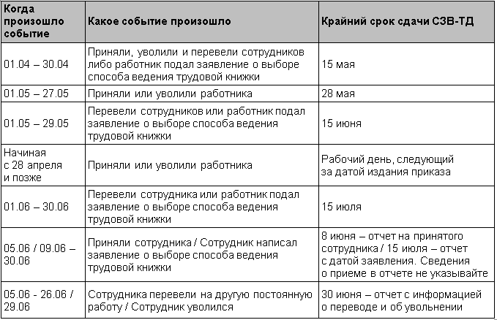

Как сдавать СЗВ-ТД при приеме
Отправляйте сведения в ПФР не позднее следующего рабочего дня после того, как приняли сотрудника на работу. Новый срок сдачи отчета СЗВ-ТД считайте с даты приказа о приеме сотрудника.
Компания должна издать приказ о приеме не раньше, чем трудовой договор начнет действовать, и не позже трех дней после фактического начала работы (ст. 68 Трудового кодекса). Получается, директор может издать приказ через два дня после того, как сотрудник приступит к работе.
Если даты приема на работу и приказа совпадают, сдайте СЗВ-ТД не позже чем на следующий рабочий день. Если дата приказа более поздняя, чем дата трудового договора, то сдайте СЗВ-ТД не позже следующего рабочего дня после даты приказа. К примеру, компания подписала трудовой договор 18 июня и с этой же даты новичок приступил к работе. Но приказ о приеме директор издал 19 июня. Тогда СЗВ-ТД нужно сдать не позднее 22 июня, поскольку 20 и 21 июня — выходные дни.
Как заполнять. Из порядка заполнения следует, что отчетный период в «ежедневном» СЗВ-ТД указывать необязательно (п. 2.4 порядка, утв. постановлением Правления ПФР от 25.12.2019 № 730п). Но некоторые программы без этого реквизита не формируют отчет. В такой ситуации в табличной части СЗВ-ТД отразите информацию о приеме на работу точно так же, как вы заполняли данные в ежемесячном отчете.

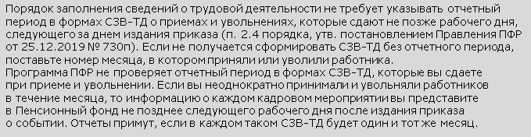
В первом отчете нужно указать сведения о трудовой деятельности на 1 января 2020 года. Последняя запись в трудовой книжке новичка — запись об увольнении с другого места. Переносить ее в отчет не нужно, поскольку фирма указывает только свои данные.
В графе 2 поставьте дату кадрового события. Например, если приняли работника 18 июня, то укажите 18.06.2020. Запишите краткое наименование кадрового мероприятия и поставьте должность новичка. Далее отразите реквизиты документа, на основании которого приняли работника в штат: номер и дату приказа. В 2020 году не заполняйте в графе 5 семизначный код выполняемой функции.
Если сотрудник при приеме сразу подаст заявление о том, как вести его трудовую книжку, тогда поставьте в соответствующем поле над таблицей дату заявления (рисунок 1). Если новичок не подаст заявление, то поля с датами в СЗВ-ТД оставьте пустыми.

РИСУНОК 1 Как заполнять СЗВ-ТД при приеме работника
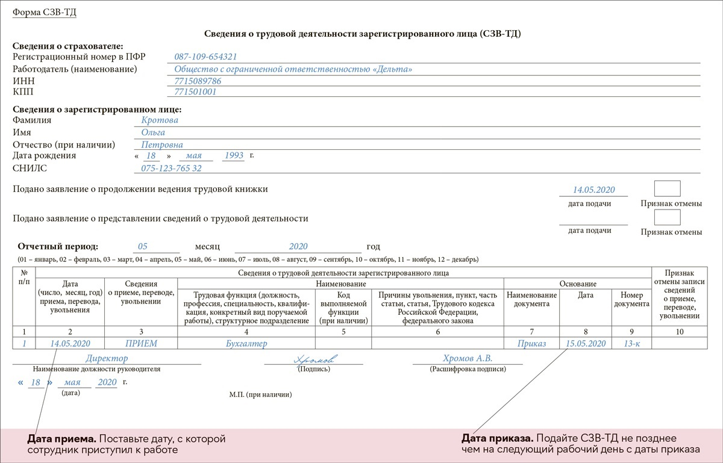

Как сдавать СЗВ-ТД при увольнении
Отправляйте сведения в ПФР не позднее чем на следующий рабочий день после того, как уволили сотрудника. Cрок считайте с даты приказа об увольнении. Если последний рабочий день совпадает с датой приказа, сдайте СЗВ-ТД не позднее следующего рабочего дня.
С приказом об увольнении нужно ознакомить работника под подпись (ст. 84.1 Трудового кодекса). Более того, если сотрудник потребует, то компания должна выдать заверенную копию приказа работнику. Значит, приказ нужно издать не позднее чем в день увольнения. Но кодекс не запрещает подготовить приказ заранее. Поэтому дата приказа и день самого увольнения могут не совпасть. В этом случае СЗВ-ТД подайте не позже чем на следующий день после издания приказа.
Лучше не формируйте приказ об увольнении заранее. Если сотрудник увольняется по собственному желанию, он вправе передумать и отозвать заявление. Тогда придется отменять приказ и отправлять в ПФР отменяющий отчет СЗВ-ТД.
Как заполнять. В первом отчете на сотрудника укажите сначала сведения о последней записи из трудовой книжки — например, прием или перевод, а затем об увольнении. Если же вы уже передавали в ПФР информацию о трудовой деятельности работника по состоянию на 1 января 2020 года, то в табличную часть внесите только сведения об увольнении. В графе 6 укажите причину увольнения (рисунок 2). Не используйте произвольных формулировок. Название причины должно совпадать с формулировкой из кодекса. Если сотрудник заявление еще не писал, то дату в поле «Дата подачи» не ставьте.

РИСУНОК 2 Как заполнить СЗВ-ТД при увольнении работника
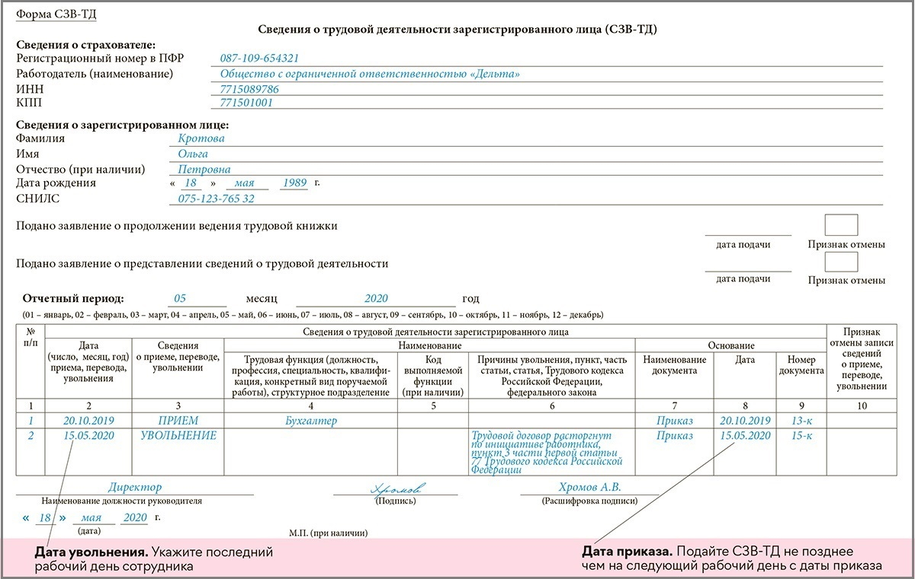

Как отчитываться по двум событиям в одном месяце
Количество отчетов зависит от того, в какой последовательности кадровые события произошли.
Приняли, затем перевели. Заполните два СЗВ-ТД. В первом отчете укажите сведения о приеме и подайте на следующий рабочий день после издания приказа. Во втором отчете отразите только сведения о переводе. Информацию о приеме не дублируйте, иначе СЗВ-ТД с повторными сведениями не пройдет. Срок сдачи — не позднее 15-го числа месяца, следующего за истекшим. Так же следует действовать, если сотрудник через несколько дней после приема написал заявление о выборе формата трудовой книжки.

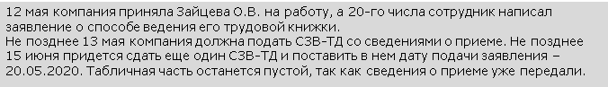
Перевели, затем уволили. Достаточно сдать один СЗВ-ТД. Предположим, что компания в начале мая перевела сотрудника, а в конце — уволила. Тогда СЗВ-ТД нужно подать не позднее следующего рабочего дня после увольнения. В отчете бухгалтер заполнит сведения о двух кадровых мероприятиях — переводе и увольнении. Если сотрудник в одном месяце напишет заявление о выборе формата трудовой, а через несколько дней уволится, то на следующий рабочий день после увольнения подайте СЗВ-ТД. В отчете поставьте дату заявления и укажите сведения об увольнении.

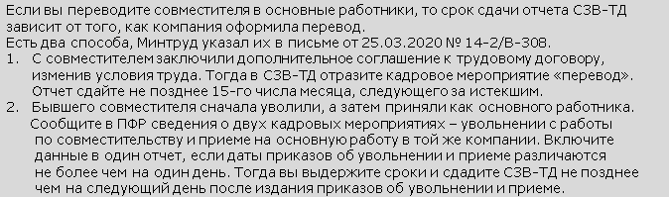
----------------------------------------------------------------------------------------------------------------------------------

Настоящий Информационный бюллетень подготовлен Региональным отраслевым объединением работодателей Ассоциацией организаций жилищно-коммунального хозяйства Орловской области для специалистов предприятий-членов этой некоммерческой организации с использованием публикаций электронных изданий ООО «МЦФР-пресс»,
а также информационных порталов Управление ЖКХ и Рос-Квартал.

г. Орёл
июль 2020 г.

